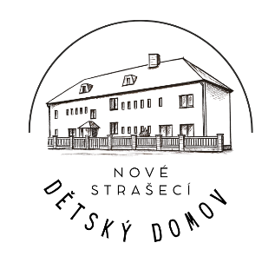
Dětský domov a Školní jídelna v Novém Strašecí
Okružní 647, 271 01 Nové Strašecí
příspěvková organizace Středočeského kraje

313 572 136, email: ddora@kr-s.cz, datová schránka: fu6qmqz
www.strasidylko.cz

Naše značka: Vyřizuje: Krško V Novém Strašecí:
O-0060/47019735/2025 reditel@strasidylko.cz, tel.:727815936 18. 06. 2025

Petr Hlavnička
273 01 Kamenné Žehrovice
IČ: 679 20 730

Objednávka číslo O-0060/47019735/2025

Objednávám u Vás výrobu kuchyňské linky materiál lamino javor světlý dle domluveného nákresu četně řezu Granit Alveus Cortina, dopravy a instalace.

Dohodnutá cena dle nabídky je 95 450,- Kč bez DPH. DPH 21/12% činí 11 728,- Kč.
Celková cena s DPH je 107 178,- Kč.

Mgr.et Mgr. Alexandr Krško
ředitel

